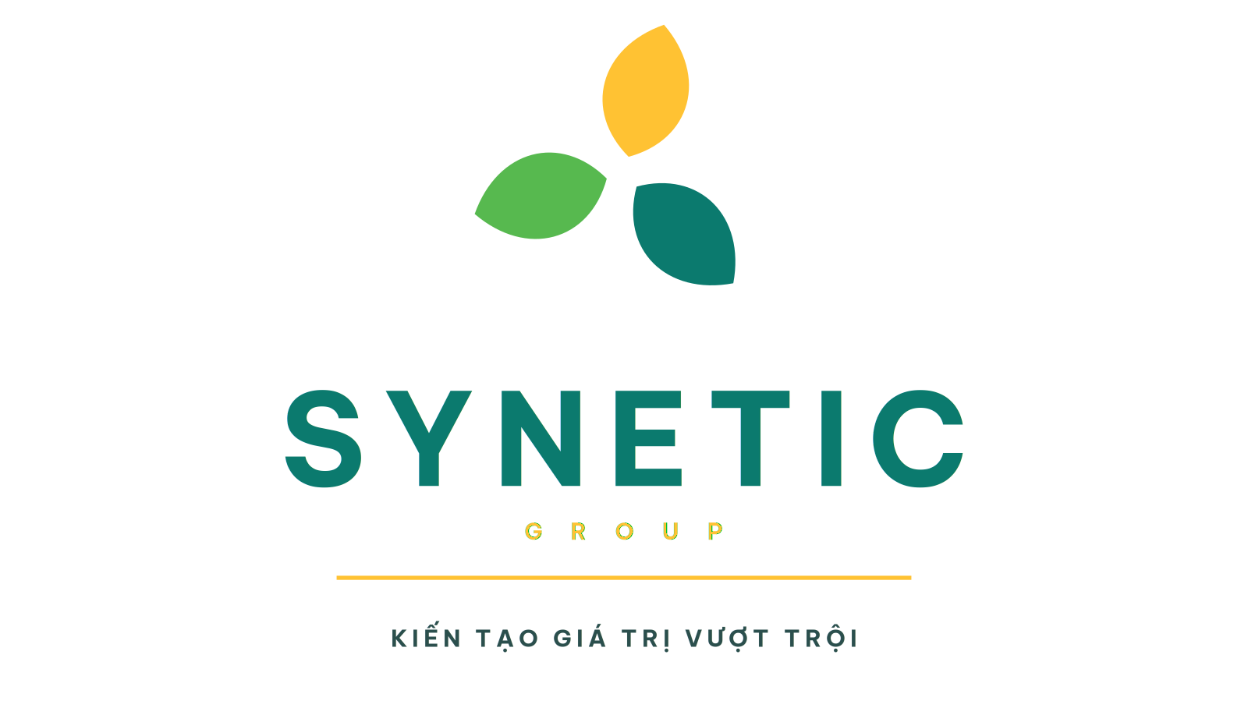
CẨM NANG NHẬN DIỆN THƯƠNG HIỆU
Brand Identity & Value System Guidelines
CÔNG TY CỔ PHẦN TẬP ĐOÀN SYNETIC
Phiên bản 3.0 · Hà Nội, 2026

MỤC LỤC

1. NỀN TẢNG THƯƠNG HIỆU

1.1. Tên thương hiệu SYNETIC
SYNETIC là tên tự đặt, ba âm tiết, không dấu — đọc thuận trong tiếng Việt (Si-nê-tic) và trong mọi ngôn ngữ thương mại lớn. Tên ghép từ hai gốc Hy Lạp, mô tả chính xác bản chất của một tập đoàn đa pháp nhân:
Thành tố | Nguồn gốc | Giá trị cho thương hiệu
SYN- | Hy Lạp “syn” — cùng nhau, hợp nhất (gốc của synergy, synthesis, symphony) | Năm công ty thành viên hoạt động như một. Giá trị của Tập đoàn lớn hơn tổng các phần cộng lại.
-ETIC | Hy Lạp “kinetikos” — thuộc về chuyển động (gốc của kinetic, energetic) | Hợp lực nhưng không đứng yên. Tập đoàn chỉ có giá trị khi tạo ra chuyển động thật cho khách hàng.
SYNETIC | Hợp lực trong chuyển động | Hai giá trị cốt lõi HỢP LỰC và CHUYỂN ĐỘNG được mã hoá ngay trong tên gọi.
Về mặt pháp lý, SYNETIC là từ tự đặt, không mang tính mô tả hàng hoá — đây là dạng dấu hiệu có khả năng phân biệt cao nhất theo Điều 74 Luật Sở hữu trí tuệ.

1.2. Triết lý phát triển
Synetic được xây dựng trên niềm tin rằng một doanh nghiệp chỉ thực sự lớn khi sự phát triển của doanh nghiệp đồng thời tạo ra giá trị lớn hơn cho khách hàng, đối tác, người lao động, cộng đồng và nền kinh tế.
Synetic không theo đuổi tăng trưởng đơn thuần về quy mô, mà hướng tới chuỗi bốn bước:
Tạo giá trị vượt trội → Tạo lợi thế khác biệt → Tạo tăng trưởng bền vững → Tạo thịnh vượng được chia sẻ.

1.3. Tầm nhìn
MỞ LỐI PHỒN VINH
Trở thành hệ sinh thái kinh doanh tích hợp hàng đầu Việt Nam trong lĩnh vực nông nghiệp, dinh dưỡng, dịch vụ chuỗi cung ứng và đầu tư; tiên phong tạo ra những mô hình kinh doanh hiệu quả, khác biệt và bền vững, góp phần nâng cao năng lực của doanh nghiệp Việt Nam, thúc đẩy phát triển kinh tế và kiến tạo một tương lai thịnh vượng cho cộng đồng.
Tầm nhìn này có năm tầng:
1. Trở thành một hệ thống lớn, không phải tập hợp các doanh nghiệp rời rạc.
2. Dẫn đầu bằng năng lực, không chỉ bằng quy mô.
3. Tiên phong về mô hình kinh doanh và cách vận hành.
4. Phát triển bền vững về kinh tế, xã hội và môi trường.
5. Gắn thành công của Synetic với sự phát triển của đất nước và cộng đồng.
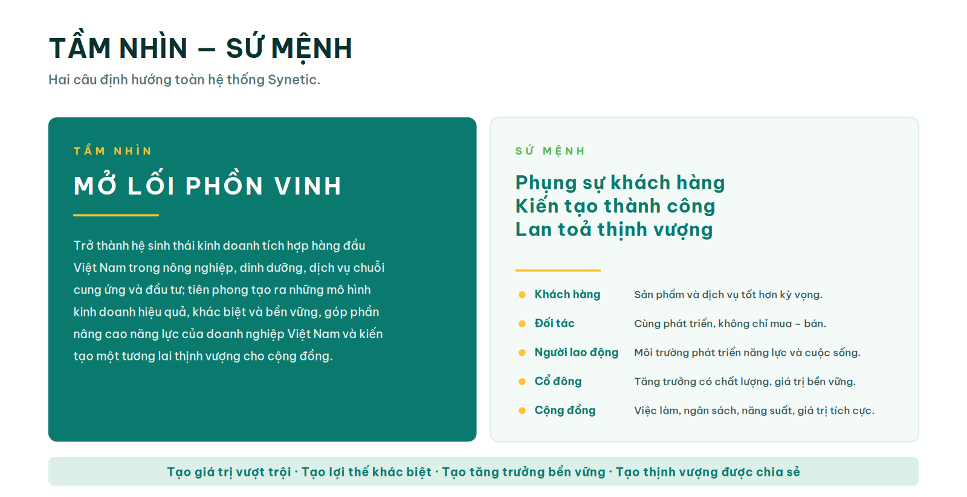

1.4. Sứ mệnh
Phụng sự khách hàng — Kiến tạo thành công — Lan toả thịnh vượng
Kết nối con người, nguồn lực, công nghệ, thị trường và vốn để tạo ra những sản phẩm, dịch vụ và giải pháp vượt trội; phụng sự khách hàng, nâng cao hiệu quả cho đối tác, tạo cơ hội phát triển cho người lao động và đóng góp thiết thực cho sự thịnh vượng của cộng đồng và nền kinh tế.
Nhóm đối tượng | Cam kết của Synetic
Khách hàng | Tạo ra sản phẩm và dịch vụ tốt hơn kỳ vọng.
Đối tác | Tạo cơ hội cùng phát triển, không đơn thuần giao dịch mua – bán.
Người lao động | Tạo môi trường để mỗi cá nhân phát triển năng lực, nghề nghiệp và cuộc sống.
Cổ đông | Tạo tăng trưởng có chất lượng và giá trị doanh nghiệp bền vững.
Cộng đồng, đất nước | Tạo việc làm, đóng góp ngân sách, nâng cao năng suất và lan toả giá trị tích cực.

2. SÁU GIÁ TRỊ CỐT LÕI
Sáu giá trị đủ rộng để sử dụng 20–30 năm nhưng vẫn thể hiện cá tính riêng của Synetic. Chúng không cạnh tranh nhau — chúng là sáu tầng của cùng một hệ tư tưởng.
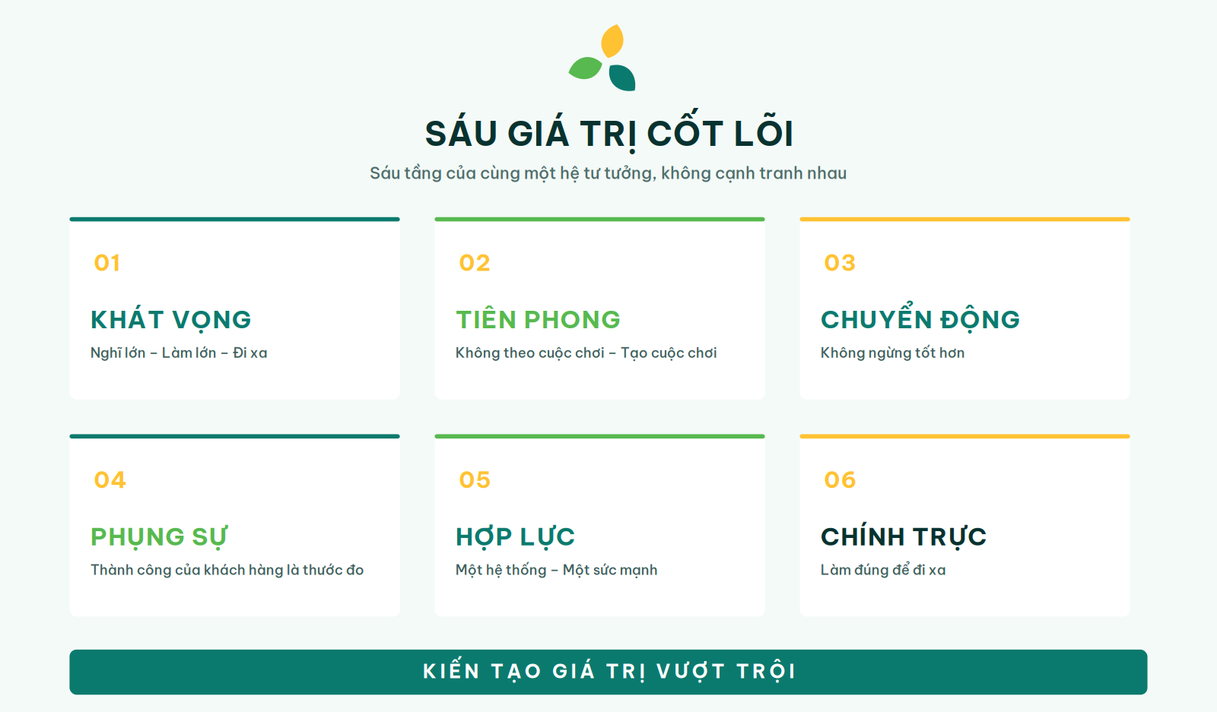

1. KHÁT VỌNG
Nghĩ lớn – Làm lớn – Đi xa
Synetic không giới hạn mình bởi những gì đang có. Khát vọng là động lực để đặt mục tiêu cao, không bằng lòng với vị trí hiện tại, không ngại thị trường lớn và những bài toán khó, luôn hướng tới chuẩn mực cao hơn.
Vươn tầm bằng khát vọng.

2. TIÊN PHONG
Không theo cuộc chơi – Tạo cuộc chơi
Synetic khuyến khích tư duy đi trước, nghĩ khác, làm khác, thử nghiệm, đổi mới và không ngại phá bỏ cách làm cũ nếu có cách tốt hơn. Tiên phong không phải làm điều chưa ai làm chỉ để khác biệt, mà là tìm ra cách tạo giá trị tốt hơn thị trường.
Tiên phong thay đổi cuộc chơi.

3. CHUYỂN ĐỘNG
Không ngừng tốt hơn
Synetic không chấp nhận trạng thái đứng yên. Mỗi ngày phải có một cải tiến, một năng lực mới, một cách làm tốt hơn, một cơ hội mới, một giá trị mới. Chuyển động không phải chạy nhanh bằng mọi giá, mà là liên tục tiến về phía trước.
Chuyển động không ngừng vì cuộc sống.

4. PHỤNG SỰ
Thành công của khách hàng là thước đo
Khách hàng không phải điểm cuối của chuỗi bán hàng — khách hàng là lý do Synetic tồn tại. Mọi sản phẩm, quy trình và quyết định đều phải trả lời được câu hỏi: điều này tạo thêm giá trị gì cho khách hàng?
Phụng sự khách hàng – Kiến tạo thành công.

5. HỢP LỰC
Một hệ thống – Một sức mạnh
Không một công ty nào trong Synetic phát triển độc lập. Dinh dưỡng tạo khách hàng cho Thú y; Thú y nâng hiệu quả cho Trang trại; Logistics kết nối toàn bộ dòng hàng; Trang trại tạo đầu ra và dữ liệu thực tiễn; Capital cung cấp nguồn lực cho tăng trưởng.
1 + 1 > 2.

6. CHÍNH TRỰC
Làm đúng để đi xa
Synetic lựa chọn minh bạch, cam kết, trách nhiệm; tôn trọng pháp luật, khách hàng, đối tác và lời hứa của chính mình.
Không có niềm tin, không có thương hiệu trường tồn.

3. KIẾN TRÚC THÔNG ĐIỆP THƯƠNG HIỆU
Sáu câu thông điệp của Synetic không cạnh tranh nhau. Chúng được sắp thành sáu tầng, mỗi tầng có một vai trò riêng và một phạm vi sử dụng riêng. Quy tắc bắt buộc: chỉ TẦNG 1 được dùng làm khẩu hiệu đặt cạnh logo.
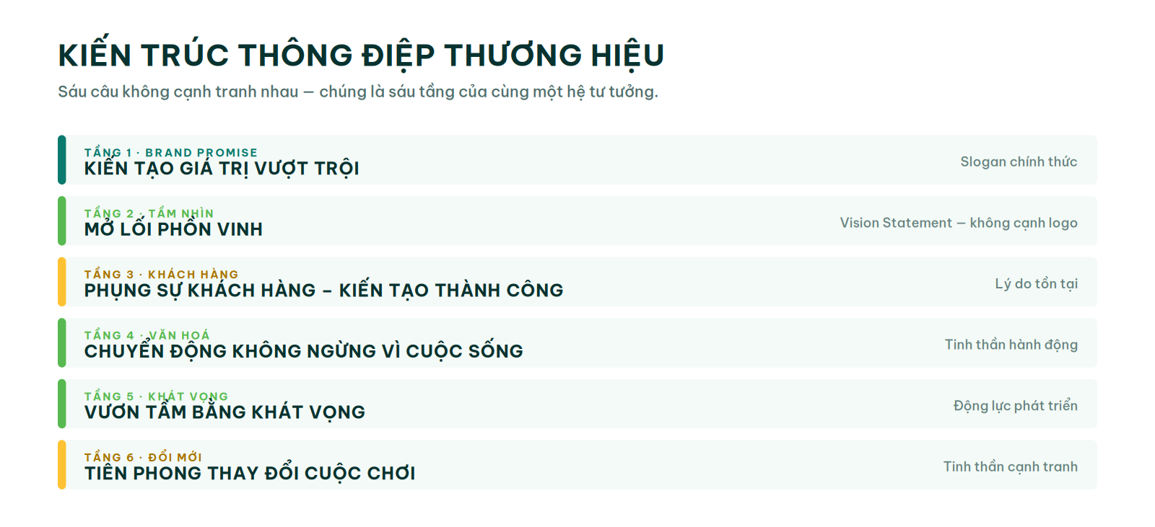
Tầng | Thông điệp | Vai trò | Phạm vi sử dụng
1 | KIẾN TẠO GIÁ TRỊ VƯỢT TRỘI | Brand Promise | Slogan chính thức — đi cùng logo trên mọi ấn phẩm.
2 | MỞ LỐI PHỒN VINH | Tầm nhìn | Vision Statement — dùng trong báo cáo, hồ sơ năng lực, không đặt cạnh logo.
3 | PHỤNG SỰ KHÁCH HÀNG – KIẾN TẠO THÀNH CÔNG | Lý do tồn tại | Truyền thông tới khách hàng, đại lý, hội nghị khách hàng.
4 | CHUYỂN ĐỘNG KHÔNG NGỪNG VÌ CUỘC SỐNG | Tinh thần hành động | Truyền thông nội bộ, văn hoá doanh nghiệp.
5 | VƯƠN TẦM BẰNG KHÁT VỌNG | Động lực phát triển | Tuyển dụng, phát triển đội ngũ, sự kiện nội bộ.
6 | TIÊN PHONG THAY ĐỔI CUỘC CHƠI | Tinh thần đổi mới | Truyền thông thị trường, ra mắt sản phẩm, quan hệ nhà đầu tư.

3.1. Lời tuyên ngôn Synetic
Chúng tôi tin vào sức mạnh của khát vọng.
Tin rằng mọi giới hạn đều có thể được vượt qua bằng tư duy mới, năng lực mới và cách làm tốt hơn.
Chúng tôi không ngừng chuyển động để tạo ra những sản phẩm tốt hơn, những dịch vụ hiệu quả hơn và những cơ hội lớn hơn.
Chúng tôi đặt khách hàng vào trung tâm của mọi quyết định.
Chúng tôi kết nối những năng lực khác biệt thành một sức mạnh chung.
Chúng tôi tiên phong không phải để trở nên khác biệt, mà để tạo ra giá trị vượt trội.
Và chúng tôi theo đuổi tăng trưởng không chỉ vì sự lớn mạnh của Synetic, mà còn vì một tương lai tốt đẹp hơn cho khách hàng, người lao động, đối tác, cộng đồng và đất nước.
KIẾN TẠO GIÁ TRỊ VƯỢT TRỘI
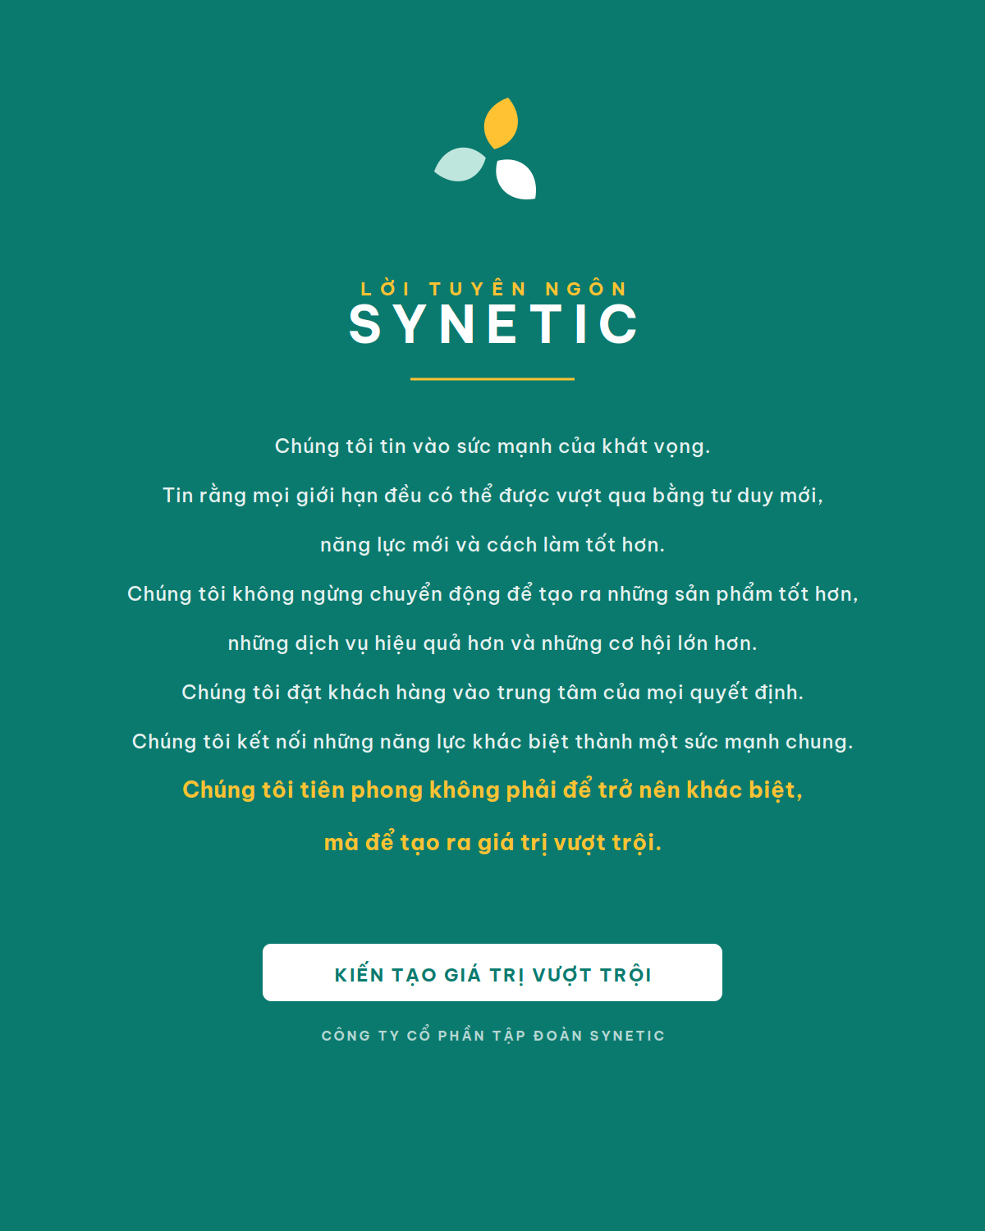
Bản Lời tuyên ngôn dùng để in poster treo tại văn phòng và nhà máy (file riêng trong thư mục 00_CO_BAN).

4. CƠ SỞ PHONG THUỶ CỦA HỆ THỐNG MÀU
Chủ tịch Hội đồng Quản trị sinh năm 1989 — Kỷ Tỵ, nạp âm Đại Lâm Mộc (gỗ rừng lớn), nam mệnh cung Ly, thuộc Đông tứ mệnh. Tên Phong thuộc quẻ Tốn, hành Mộc.
Synetic vận dụng phong thuỷ trên hai lớp cùng lúc: lớp MÀU SẮC và lớp HÌNH THÁI.
Yếu tố | Kết quả | Vận dụng vào nhận diện
Bản mệnh | Đại Lâm Mộc — hành Mộc | Lục Tiến là màu tăng trưởng, đặt ở nhịp tiến thứ hai của biểu tượng.
Màu chủ đạo | Ngọc Synetic — ranh giới Thuỷ–Mộc | Vừa tương sinh (Thuỷ sinh Mộc) vừa tỷ hoà với bản mệnh.
Tài tinh | Thổ (Mộc khắc Thổ) | Vàng Nắng là hạt mầm ở đỉnh vòng xoay — tài lộc đặt ở vị trí cao nhất.
Cung phi | Cung Ly — hành Hoả | Vàng Nắng mang sắc ấm của Ly, dùng làm điểm nhấn duy nhất.
Hình thái | Hình hạt mầm, đường bo cong = Mộc | Ba hạt mầm là hình thể sinh trưởng của hành Mộc, không góc sắc.
Kiêng kỵ | Hành Kim khắc Mộc | Không ánh kim, chrome, bạc, xám kim loại. Màu tối dùng Xanh Thẳm (Thuỷ) thay cho đen.
Lưu ý: đây là căn cứ văn hoá và tâm lý thương hiệu theo trường phái Bát trạch kết hợp nạp âm, không thay thế nghiên cứu thị trường.

5. LOGO

5.1. Ý nghĩa biểu tượng — TAM DIỆP XOAY
Biểu tượng gồm ba hạt mầm cùng hình dạng, xoay quanh một tâm chung, lệch nhau đúng 120 độ. Không hạt nào lớn hơn hạt nào, không hạt nào đứng yên.
• Ba hạt mầm bằng nhau: HỢP LỰC. Không đơn vị nào trong Synetic quan trọng hơn đơn vị nào; sức mạnh nằm ở chỗ cả ba cùng xoay về một chiều.
• Thế xoay 120 độ: CHUYỂN ĐỘNG. Ba hạt tạo thành một vòng quay — hình ảnh của dòng tiền, dữ liệu và nhu cầu thị trường luân chuyển ngược trở lại toàn hệ thống.
• Hạt Vàng Nắng ở đỉnh: TIÊN PHONG. Vàng Nắng thuộc Thổ — tài tinh của mệnh Mộc — được đặt ở vị trí cao nhất của vòng xoay.
• Hình hạt mầm: đây là ngành nông nghiệp. Người chăn nuôi nhìn vào nhận ra ngay lĩnh vực, không cần ai giải thích.
• Toàn bộ đường bo cong, không góc sắc: phù hợp nguyên tắc tránh hình thái Kim, đồng thời tạo cảm giác điềm tĩnh, tin cậy.

Logo chính (dạng dọc) — dùng cho bìa hồ sơ, backdrop, ấn phẩm trang trọng. Chỉ khẩu hiệu Tầng 1 được đặt dưới logo.
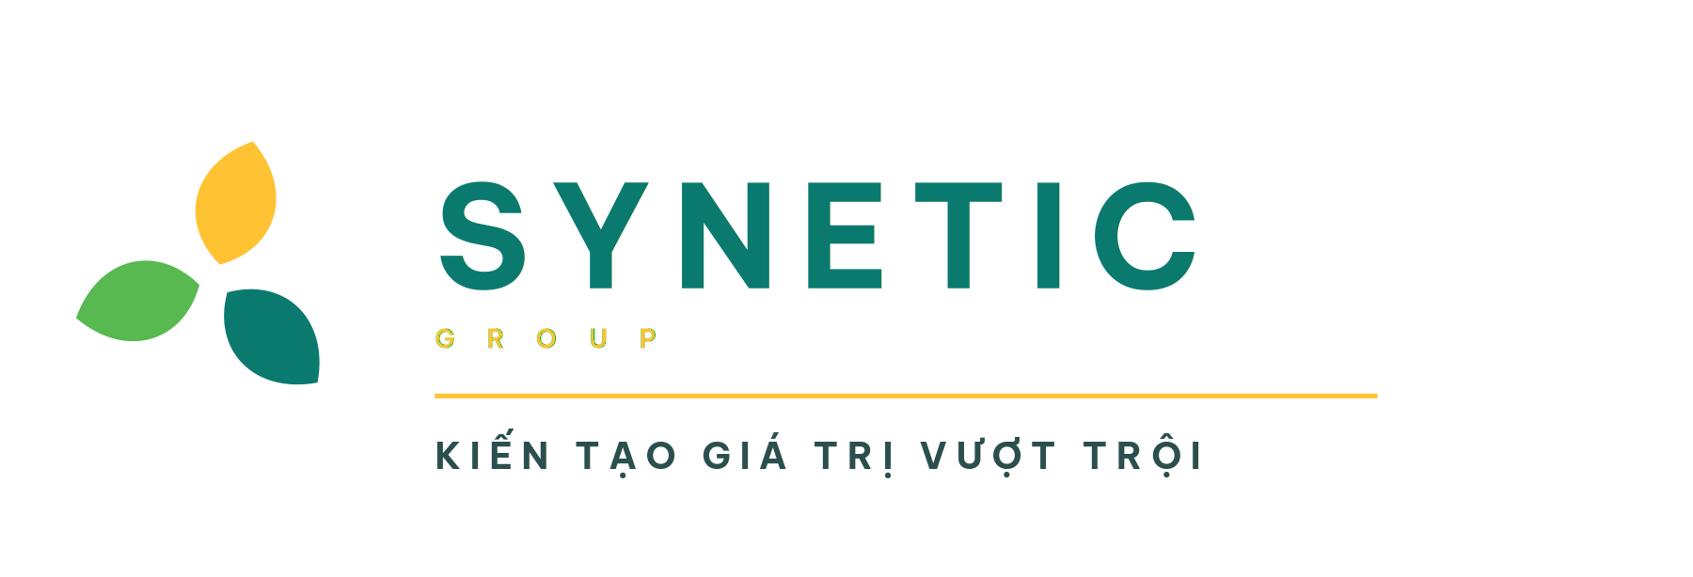
Logo ngang — dùng cho tiêu đề thư, website, biển hiệu, chữ ký email.
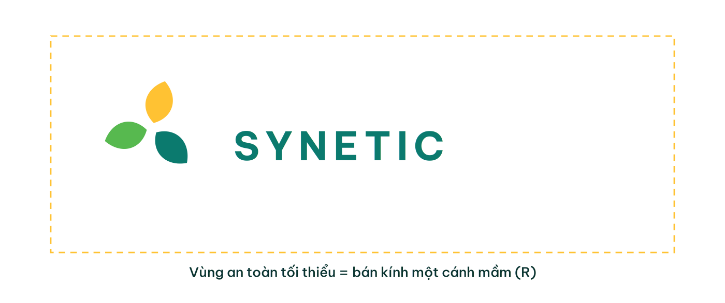
Vùng an toàn tối thiểu quanh logo, bằng bán kính một cánh mầm. Kích thước tối thiểu: 22 mm chiều rộng khi in, 110 px khi hiển thị số.

5.2. Những điều CẤM khi sử dụng logo
Cấm | Lý do
Đổi tỷ lệ hoặc góc lệch giữa ba hạt mầm | Góc 120° và kích thước bằng nhau là kỷ luật thị giác của thương hiệu.
Xoay logo khỏi thế chuẩn | Hạt Vàng Nắng luôn ở vị trí đỉnh. Xoay logo là đổi ý nghĩa.
Đổi màu hạt Vàng Nắng | Hạt vàng là tài tinh và là điểm nhấn duy nhất của biểu tượng.
Dùng hiệu ứng ánh kim, chrome, gradient bạc | Hành Kim khắc Mộc — kiêng kỵ với mệnh Chủ tịch.
Kéo giãn, bóp méo logo | Sai tỷ lệ hạt mầm, mất khả năng nhận diện.
Đặt khẩu hiệu Tầng 2–6 cạnh logo | Chỉ TẦNG 1 “Kiến tạo giá trị vượt trội” được đặt cạnh logo.
Đặt logo lên nền ảnh rối hoặc thiếu tương phản | Dùng bản mono trắng trên nền Ngọc Synetic thay thế.

6. HỆ THỐNG MÀU SẮC
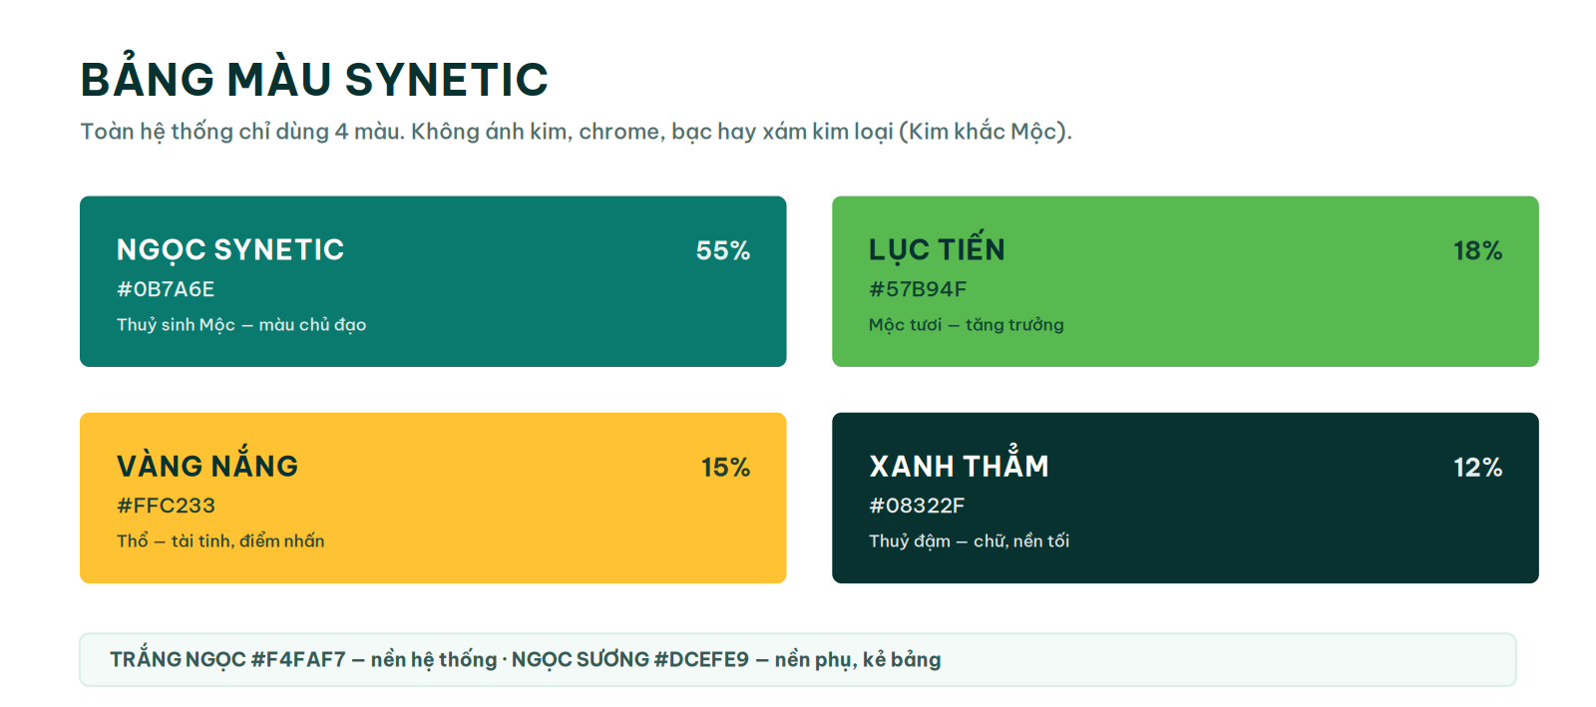
Tên màu | HEX | RGB | CMYK (tham chiếu) | Tỷ lệ
Ngọc Synetic | #0B7A6E | 11 · 122 · 110 | 88 / 32 / 58 / 18 | 55%
Lục Tiến | #57B94F | 87 · 185 · 79 | 68 / 3 / 92 / 0 | 18%
Vàng Nắng | #FFC233 | 255 · 194 · 51 | 0 / 25 / 88 / 0 | 15%
Xanh Thẳm | #08322F | 8 · 50 · 47 | 88 / 58 / 65 / 62 | 12%
Trắng Ngọc (nền) | #F4FAF7 | 244 · 250 · 247 | 4 / 0 / 3 / 0 | nền
Ngọc Sương (nền phụ) | #DCEFE9 | 220 · 239 · 233 | 16 / 0 / 10 / 0 | nền
Hệ thống 4 màu KHÔNG cấp màu riêng cho từng công ty thành viên. Mọi đơn vị dùng chung Ngọc Synetic; phân biệt bằng dòng chữ tiếng Anh và thông điệp riêng. Đây là lựa chọn có chủ ý — nó khiến thương hiệu mẹ mạnh lên thay vì bị chia nhỏ.
Đơn vị | Màu chữ SYNETIC | Thông điệp riêng
Synetic Nutrition | Ngọc Synetic | DINH DƯỠNG ĐÚNG – HIỆU QUẢ CAO
Synetic Vet | Ngọc Synetic | CHỦ ĐỘNG PHÒNG – BỀN SỨC KHOẺ
Synetic Logistics | Ngọc Synetic | ĐÚNG HÀNG – ĐÚNG NƠI – ĐÚNG LÚC
Synetic Farm | Ngọc Synetic | NUÔI BẰNG TÂM – LỚN BẰNG CHUẨN
Synetic Capital | Ngọc Synetic | VỐN ĐI ĐÚNG NƠI – GIÁ TRỊ ĐI XA

7. KIỂU CHỮ
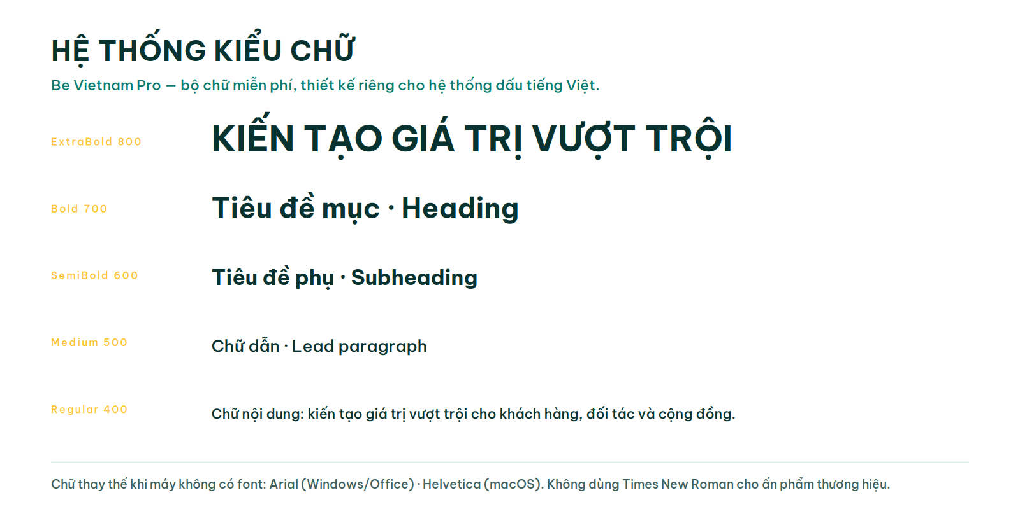
Vai trò | Kiểu chữ | Cỡ tham chiếu
Logo, tiêu đề lớn, khẩu hiệu | Be Vietnam Pro ExtraBold 800 | 22 – 52 pt
Tiêu đề mục | Be Vietnam Pro Bold 700 | 18 – 24 pt
Tiêu đề phụ | Be Vietnam Pro SemiBold 600 | 13 – 16 pt
Nội dung | Be Vietnam Pro Regular 400 | 10,5 – 12 pt
Chú thích / nguồn | Be Vietnam Pro Regular 400 | 8,5 – 9,5 pt
Thay thế khi thiếu font | Arial (Windows) · Helvetica (macOS) | —
Chữ SYNETIC khi viết hoa luôn giãn tối thiểu 0,14 em. Không dùng Times New Roman cho ấn phẩm thương hiệu; riêng văn bản pháp lý nộp cơ quan nhà nước vẫn tuân thủ Nghị định 30/2020/NĐ-CP.

8. LOGO VÀ THÔNG ĐIỆP CÔNG TY THÀNH VIÊN
Mỗi công ty thành viên có một thông điệp riêng gắn với năng lực lõi của mình. Thông điệp này được in kèm logo đơn vị, nhưng khẩu hiệu Tập đoàn vẫn là câu duy nhất xuất hiện trên ấn phẩm cấp Tập đoàn.
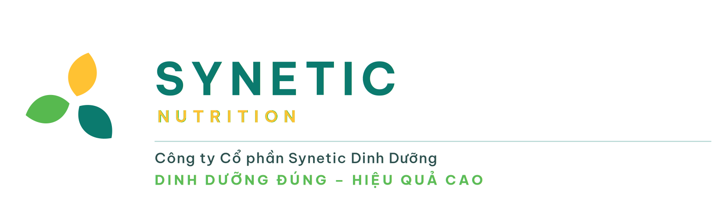
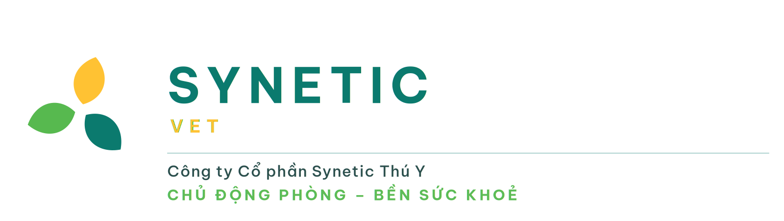
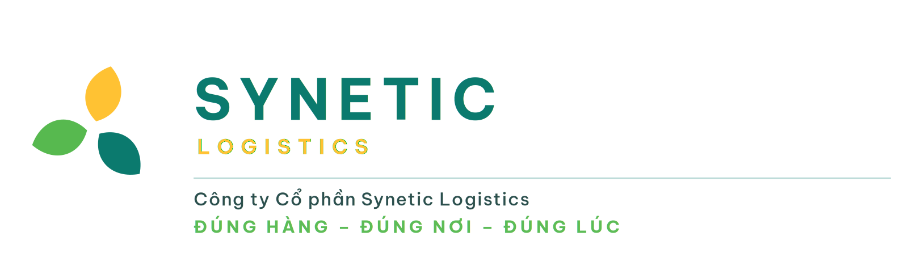
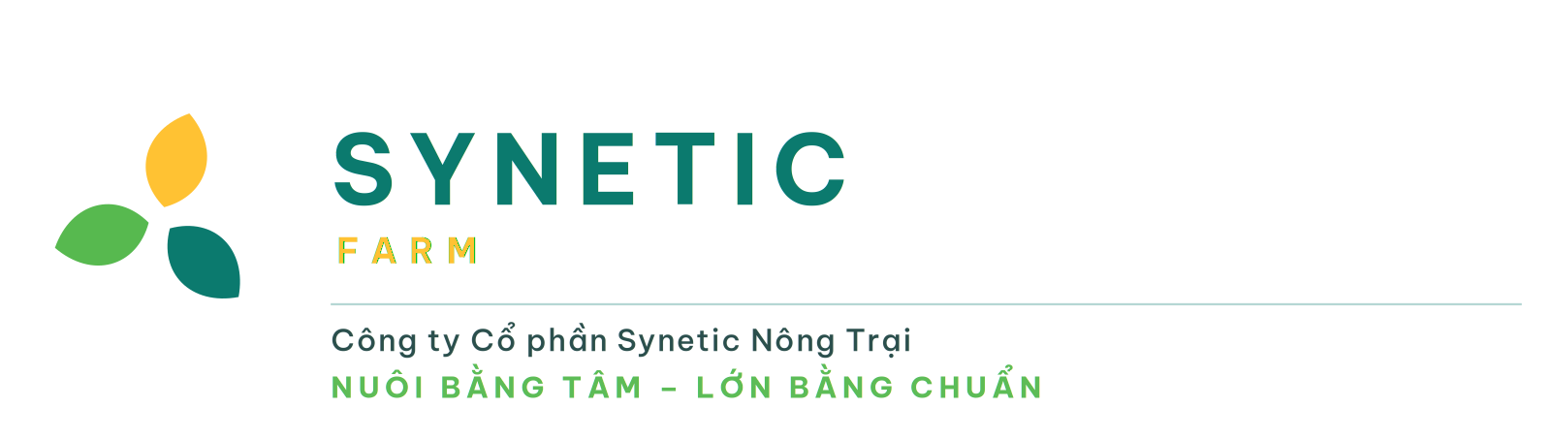
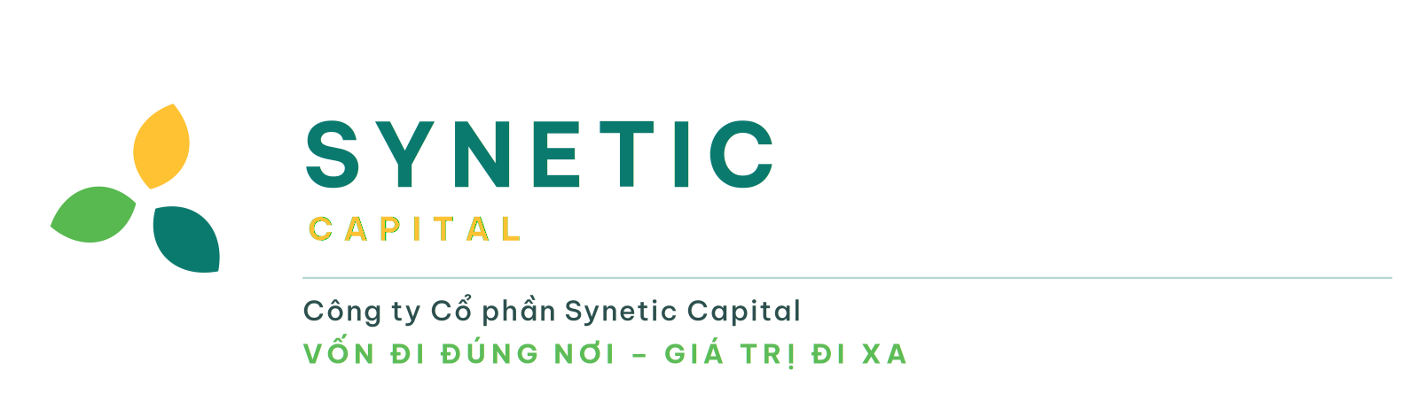
Cấu trúc bất biến: biểu tượng → SYNETIC → tên tiếng Anh → tên pháp nhân → thông điệp đơn vị.

8.1. Năng lực lõi của từng công ty
Đơn vị | Năng lực lõi | Định vị đúng
Nutrition | Tối ưu dinh dưỡng | Doanh nghiệp giải quyết bài toán hiệu quả dinh dưỡng vật nuôi — không phải “công ty bán thức ăn chăn nuôi”.
Vet | Quản trị sức khoẻ vật nuôi | Giảm khả năng vật nuôi phải dùng thuốc — không phải “bán thuốc”.
Logistics | Tổ chức dòng hàng | Đơn vị đảm bảo dòng chảy hàng hoá của toàn hệ thống — không phải “công ty có xe container”.
Farm | Chăn nuôi hiệu quả và an toàn | Phòng thí nghiệm thực tế của toàn hệ sinh thái, nơi kiểm chứng Nutrition, Vet, công nghệ và quy trình.
Capital | Phân bổ vốn | Trung tâm phân bổ nguồn lực tài chính của hệ sinh thái — không phải “công ty cho vay”.

8.2. Tám năng lực cốt lõi cấp Tập đoàn
Năng lực cốt lõi không phải ngành nghề. “Logistics” là ngành nghề; “khả năng tổ chức dòng hàng với chi phí thấp, tốc độ cao và độ tin cậy cao” mới là năng lực.
# | Năng lực | Nội dung cốt lõi
1 | Tổ chức hệ sinh thái | Kết nối vốn – nguyên liệu – dinh dưỡng – thú y – trang trại – logistics – khách hàng thành một chuỗi giá trị thống nhất. Đây là năng lực khác biệt số 1.
2 | Mua hàng và kiểm soát nguồn cung | Đúng nguồn – Đúng chất lượng – Đúng giá – Đúng thời điểm.
3 | Phát triển thị trường | Một khách hàng Synetic có thể dùng Feed + Vet + Logistics + Capital + Farm Services.
4 | Vận hành chuỗi giá trị | Kiểm soát toàn tuyến: nguồn hàng → kho → sản xuất → vận tải → khách hàng → thu tiền.
5 | Quản trị vốn | Đồng vốn phải đi tới nơi tạo giá trị cao nhất.
6 | Dữ liệu và công nghệ | Chuyển từ quản trị bằng kinh nghiệm sang quản trị bằng dữ liệu: ERP, CRM, DMS, TMS, kho dữ liệu, dự báo.
7 | Đổi mới mô hình kinh doanh | Mô hình bán mới, kênh mới, chính sách tài chính mới, chuỗi giá trị mới — chính là “tiên phong thay đổi cuộc chơi”.
8 | Quản trị và phát triển con người | Đội ngũ lãnh đạo, hệ thống kế nhiệm, quản trị hiệu suất, văn hoá, đào tạo, thu hút nhân tài.

9. VĂN PHÒNG PHẨM

9.1. Danh thiếp — 90 × 55 mm (bù xén 3 mm)
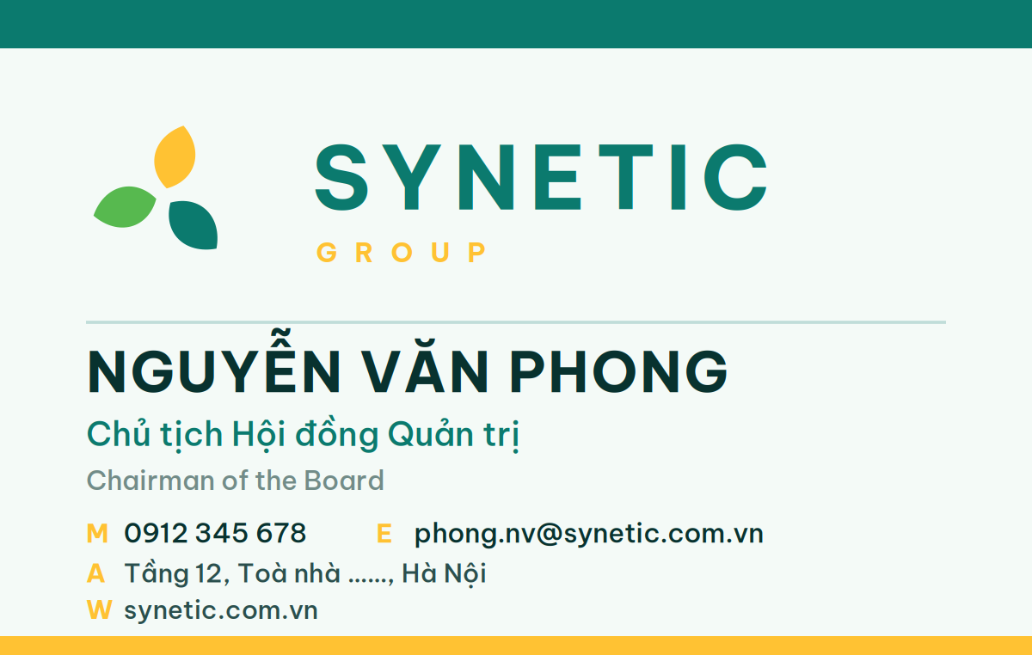 | 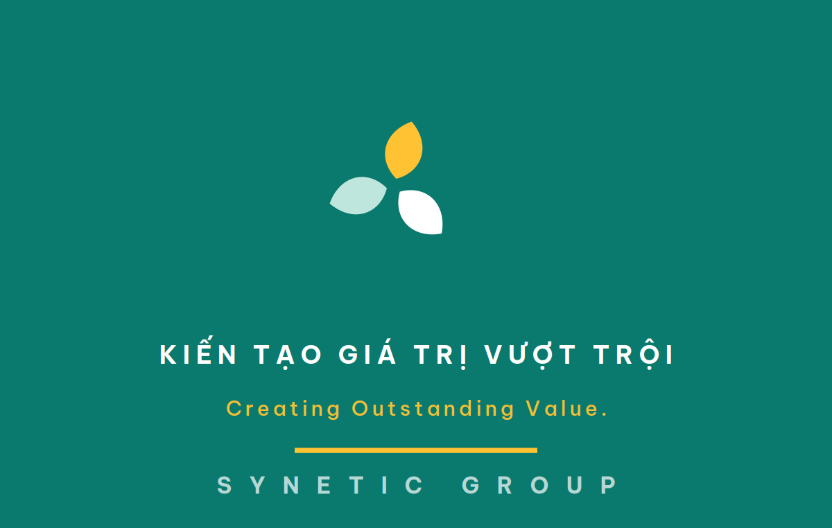
Giấy đề nghị: couche mờ 320 gsm, cán mờ hai mặt. Dải Vàng Nắng ở chân thẻ có thể ép nhũ vàng đục — tuyệt đối không nhũ bạc.

9.2. Tiêu đề thư và giấy viết thư — A4
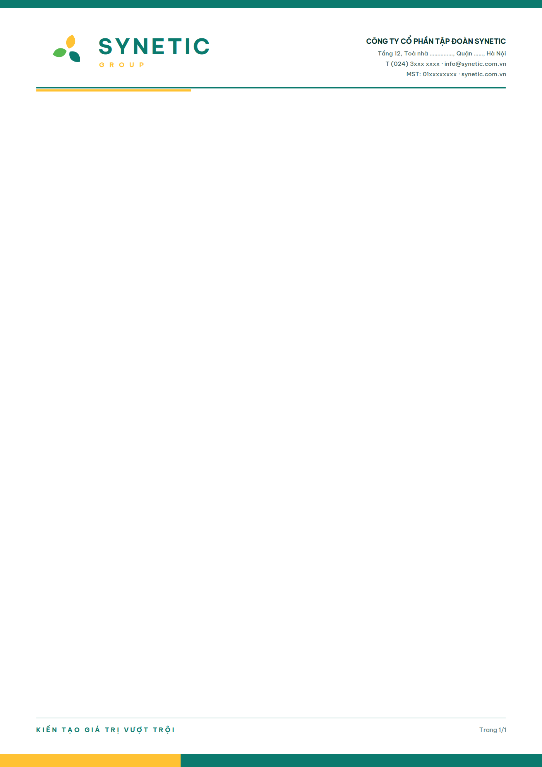
Dải màu mảnh trên đỉnh trang và dải Ngọc–Vàng ở chân trang là chữ ký bố cục, lặp lại trên mọi ấn phẩm. Giấy 100 gsm, in offset.

9.3. Phong bì DL — 220 × 110 mm
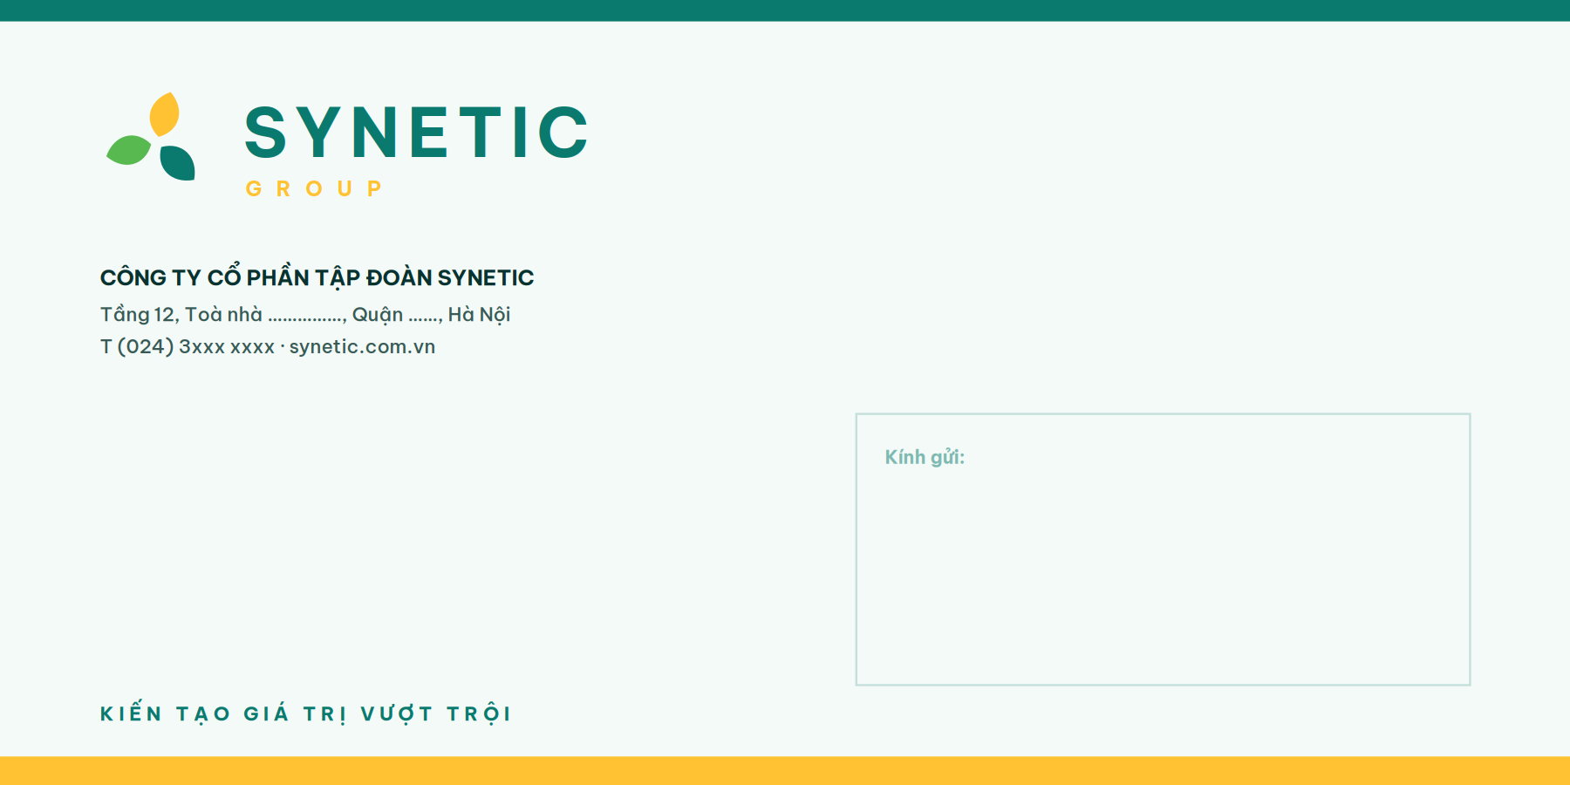

10. BIỂN HIỆU, BAO BÌ VÀ TEM NHÃN

Biển hiệu mặt tiền, tỷ lệ 5:1. Chất liệu: alu + mica sơn phủ hoàn toàn, không để lộ ánh kim.
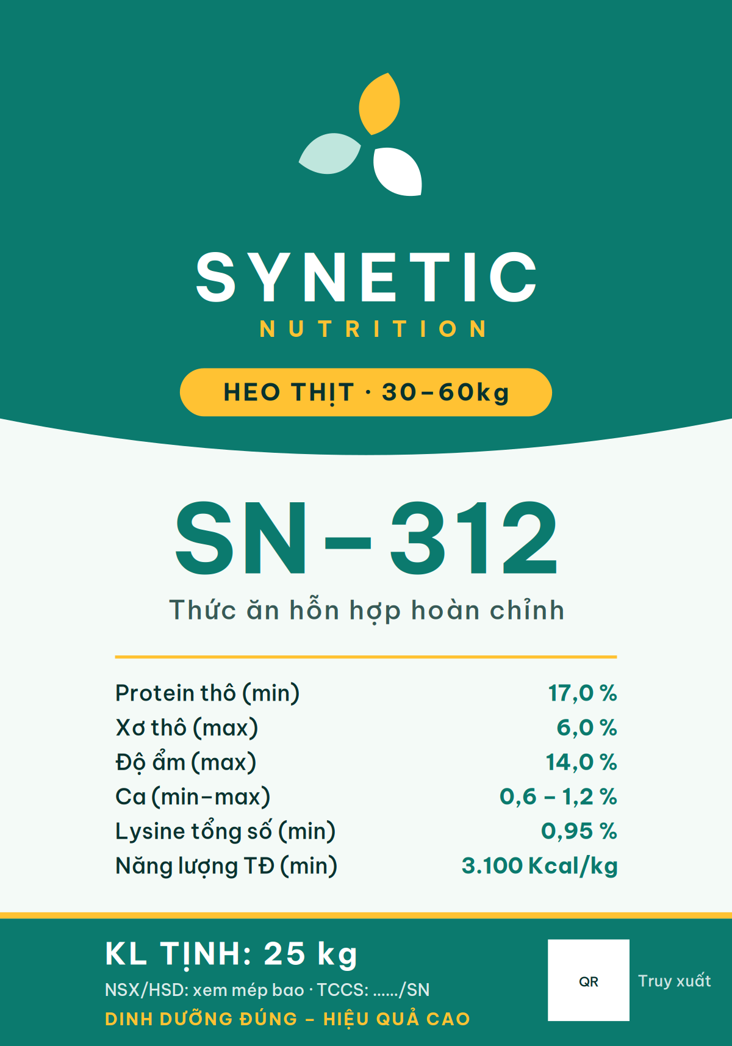
Bao bì thức ăn chăn nuôi 25 kg. Mã sản phẩm đặt ở trọng tâm thị giác vì đại lý nhận diện bằng mã. Chân bao mang thông điệp riêng của Nutrition.
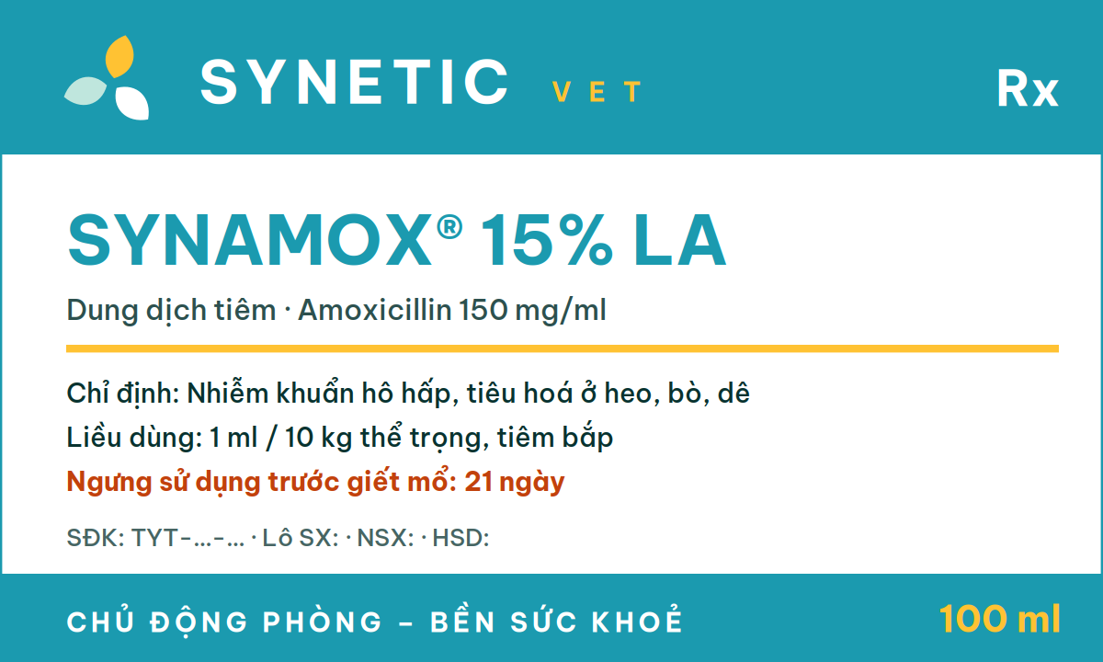
Tem nhãn thuốc thú y 100 × 60 mm. Thời gian ngưng sử dụng trước giết mổ luôn in màu Cam Đất, in đậm — thông tin an toàn thực phẩm bắt buộc.
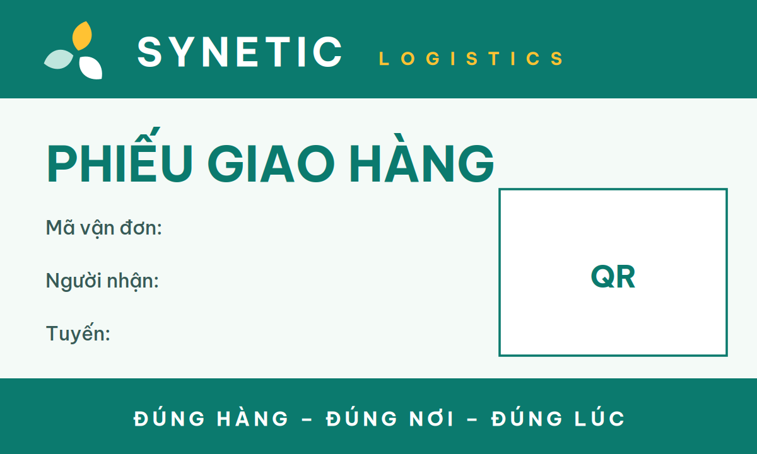

11. NHẬN DIỆN SỐ
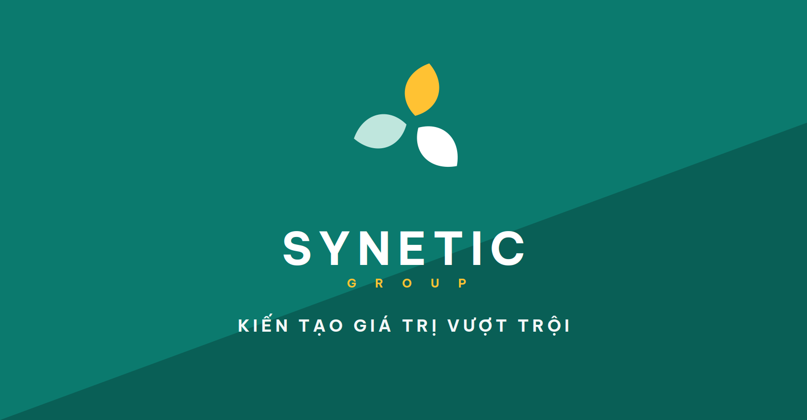
Ảnh bìa Fanpage 1640 × 856 px. Ảnh đại diện 512 × 512 px dùng biểu tượng trên nền Ngọc Synetic.
Website: bản mẫu trang chủ kèm theo bộ file (Website_Trang_Chu.html), đã có sẵn mục Tầm nhìn – Sứ mệnh và Sáu giá trị cốt lõi.

11.1. Chữ ký email chuẩn
Dòng | Nội dung | Định dạng
1 | Họ và tên | Bold 11 pt, màu Xanh Thẳm
2 | Chức danh tiếng Việt | Regular 10 pt, màu Ngọc Synetic
3 | Tên pháp nhân đầy đủ | SemiBold 10 pt, màu Xanh Thẳm
4 | Điện thoại · Email · Website | Regular 9,5 pt, màu Xanh Thẳm 70%
5 | KIẾN TẠO GIÁ TRỊ VƯỢT TRỘI | SemiBold 9 pt, màu Ngọc Synetic

12. QUẢN TRỊ THƯƠNG HIỆU
Nội dung | Trách nhiệm
Phê duyệt mọi ấn phẩm mang logo trước khi in | Ban Thương hiệu Tập đoàn
Lưu trữ file gốc (SVG/PDF), cấm dùng file JPG nén để in | Ban Thương hiệu Tập đoàn
Kiểm soát việc dùng đúng tầng thông điệp | Ban Thương hiệu Tập đoàn
Đăng ký và duy trì hiệu lực nhãn hiệu tại Cục SHTT | Phòng Pháp chế
Theo dõi hành vi xâm phạm nhãn hiệu trên thị trường | Phòng Pháp chế + Kinh doanh
Cấp quyền dùng logo cho đại lý, nhà phân phối | Ban Thương hiệu Tập đoàn
Rà soát tuân thủ nhận diện định kỳ 6 tháng/lần | Ban Thương hiệu Tập đoàn

Việc cần làm ngay trước khi công bố thương hiệu
1. Tra cứu chính thức nhãn hiệu “SYNETIC” tại Cục Sở hữu trí tuệ và WIPO Global Brand Database, các Nhóm Nice: 05, 29, 30, 31, 35, 36, 39, 44.
2. Nộp đơn đăng ký nhãn hiệu trước khi công bố ra bên ngoài, để giữ ngày ưu tiên.
3. Tra cứu tên doanh nghiệp tại Cổng thông tin quốc gia về đăng ký doanh nghiệp theo Điều 41 Luật Doanh nghiệp 2020.
4. Đăng ký tên miền phòng thủ: synetic.com.vn, synetic.vn, syneticgroup.vn, synetic.com.
5. SYNETIC nằm trong nhóm tên ghép “syn-” rất đông đúc ở nước ngoài (công nghệ, ô tô, dược). Bắt buộc tra cứu quốc tế song song, mở rộng sang Nhóm 12, 35 và 42 để đánh giá rủi ro xung đột ngoài ngành.

